**Trening relaksacyjny: zajęcia dla ciała i umysłu**

**Wybierając zajęcia <strong>trening relaksacyjny</strong>, można zadbać zarówno o zdrowie fizyczne, jak i emocjonalne.**

**Trening relaksacyjny**

Aktywność fizyczna, obok snu i zbilansowanej diety, jest jednym z podstawowych elementów, które składają się na nasze dobre samopoczucie. Jednak wielu ludzi na co dzień zmierza się ze stresem i nie ma sił na trening siłowy. Rozwiązaniem tego problemu może być **trening relaksacyjny**.

**Na czym polega trening relaksacyjny?**

[Trening relaksacyjny](https://zdrofit.pl/zajecia/trening-relaksacyjny) to zajęcia o niskiej intensywności, skierowane do osób, które chcą zadbać zarówno o fizyczne, jak i emocjonalne zdrowie. W trakcie treningu uczestnicy wykonują głównie ćwiczenia oddechowe, które mają wiele zalet. Takie ćwiczenia nie tylko obniżają poziom stresu i tym samym zapobiegają wystąpieniu spowodowanych stresem chorób, ale również poprawiają zdolność do wykonywania wysiłku fizycznego i umysłowego. Inne ćwiczenia prowadzą do prostszej postawy i zredukowania napięć w plecach. Takie zajęcia na siłowni trwają zazwyczaj od pół godziny do godziny.

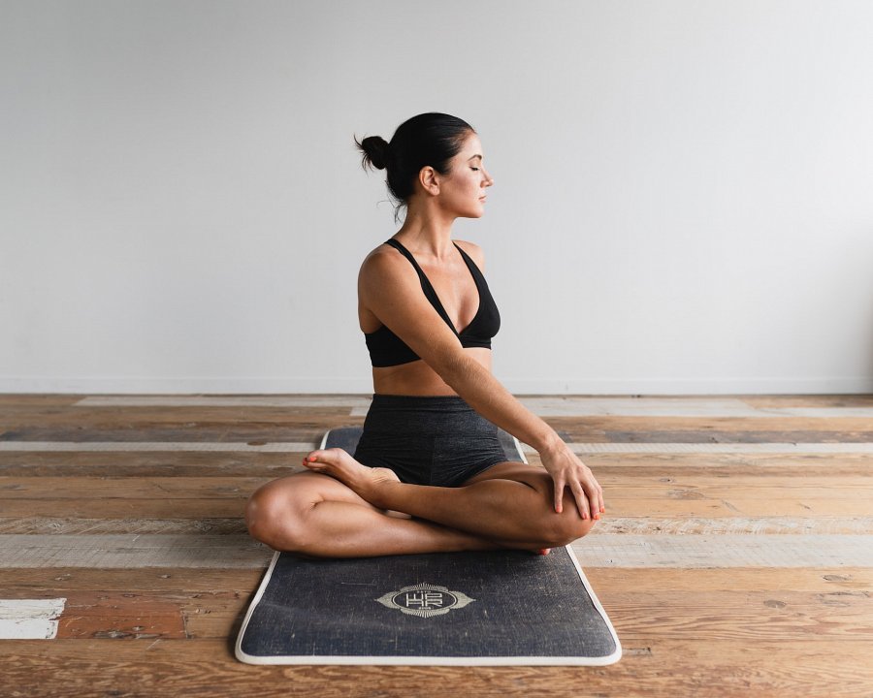

**Dla kogo są te zajęcia?**

*Trening relaksacyjny* to zajęcia, które tak naprawdę są dedykowane wszystkim, niezależnie od płci czy wieku. Treningi będą szczególnie efektywne dla osób, które regularnie odczuwają napięcie czy zmęczenie. Dzieje się tak dlatego, że regularne treningi mają na celu obniżenie poziomu stresu i redukcję napięć, co przekłada się na lepsze samopoczucie i poprawę poziomu energii. Mniejszy poziom stresu korzystnie wpływa również na odporność organizmu. Oczywiście, w zajęciach mogą uczestniczyć także osoby, którym zależy przede wszystkim na ćwiczeniach relaksujących.